|  |  |  |  |  |
| --- | --- | --- | --- | --- |
| bonghoa | chusaigongtour copy | | | |
| **CÔNG TY TNHH GIAO THÔNG VẬN TẢI VÀ DU LỊCH SÀI GÒN** | | **Description: photo_1337672782** |
| **Văn phòng Hồ Chí Minh**  ĐC: 219 Võ Văn Tần, Phường 5, Quận 3  ĐT: 19002258  Email: hcm@saigontours.asia  Website: www.saigontours.asia | **Văn phòng Hà Nội:** ĐC: Tầng 6, 12 Khuất Duy Tiến, P. Thanh Xuân Trung, Q.Thanh Xuân  ĐT: 1900 2258  Email: hanoi@saigontours.asia  Website: www.saigontours.asia |

**NHẬT BẢN THẢNH THƠI ĂN CHƠI NĂM 2023**

**HÀ NỘI – TOKYO - PHÚ SĨ**

***Thời gian: 5 ngày 4 đêm***

***Hãng hàng không quốc gia : Vietnam airlines***

***Ngày khởi hành :***

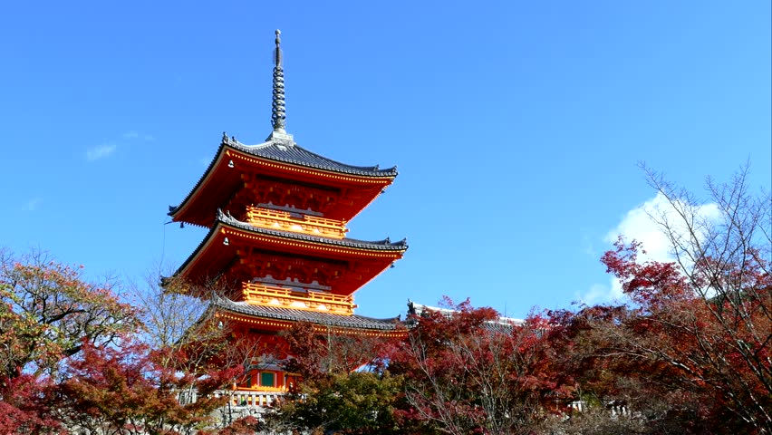

|  |  |  |
| --- | --- | --- |
| ***Lịch khởi hành*** | ***Giá tour người lớn*** | ***Giá tour trẻ em ( từ 2 - dưới 11 tuổi )*** |
| ***15/09/2023*** | ***22.900.000 vnd*** | ***20.610.000 vnd*** |
| ***23/9/2023*** | ***22.900.000 vnd*** | ***20.610.000 vnd*** |
| ***14/12/2023*** | ***22.900.000 vnd*** | ***20.610.000 vnd*** |

*Nhật Bản, xứ sở hoa anh đào, vẫn luôn là nơi thu hút rất nhiều khách du lịch trên thế giới. Đến Nhật Bản, bạn có thể ghé thăm những thành phố hiện đại, sầm uất như Tokyo, Yokohama hay tham quan những vùng đất đậm nét truyền thống, cổ kính như Kyoto, Nagoya; hoặc đắm mình giữa cảnh sắc thiên nhiên xinh đẹp của núi Phú Sĩ và các suối nước nóng ở Noboribetsu… Bên cạnh đó, bạn còn được thưởng thức những món ăn ngon, độc đáo của đất nước này và tham gia các lễ hội văn hóa đậm đà bản sắc dân tộc nơi đây.*

**ĐIỂM ĐẶC BIỆT TRONG CHƯƠNG TRÌNH:**

* ***Bay thẳng hàng không quốc gia Vietnam airlines 4 sao***
* ***Khám phá nét đẹp văn hóa truyền thống Nhật Bản độc đáo, đặc sắc***
* ***Khám phá vẻ đẹp của núi Phú Sĩ-biểu tượng của xứ sở hoa anh đào***
* ***Trải nghiệm tắm suối nước khoáng nóng Onsen***
* ***Thỏa sức mua sắm các mặt hàng nội địa Nhật Bản chất lượng cao***
* ***Cùng gia đình trải nghiệm kỳ nghỉ ý nghĩa và đáng nhớ tại Đất nước mặt trời mọc***
* ***Thưởng thức các món ăn và mua sắm tại các cửa hàng, trung tâm mua sắm nổi tiếng.***
* ***Hướng dẫn viên Việt Nam nhiệt tình, kinh nghiệm theo đoàn suốt tuyến***
* ***Bảo hiểm du lịch Quốc tế toàn cầu mức bảo hiểm cao nhất 1.050.000.000 VND/trường hợp***

***Chương trình chi tiết:***

**NGÀY 01: HÀ NỘI – TOKYO (NGHỈ ĐÊM TRÊN MÁY BAY)**

**20h45 :** Quý khách tập trung tại **67 Trần Nhân Tông, thành phố Hà Nôi, xe và**  HDV đón đoàn làm thủ tục đáp chuyến bay VN310**//HANNRT (00:20 – 07:35)** đi Narita - Tokyo, Nhật Bản.

***Đoàn nghỉ đêm trên máy bay.***

**NGÀY 02: TOKYO – CHÙA NARITASAN SHINSHOJI - ĐỀN ASAKUSA KANNON (ĂN SÁNG TRÊN MÁY BAY/TRƯA/TỐI)**

**Dự kiến 07:35, *giờ địa phương:*** Máy bay hạ cánh tại sân bay Narita, Nhật Bản. Xe đón đoàn di chuyển vào thành phố **Tokyo** tham quan:

* ***Chùa Naritasan*** ***Shinsoji*** – ngôi chùa cổ kính và linh thiêng bậc nhất của tỉnh Chiba.

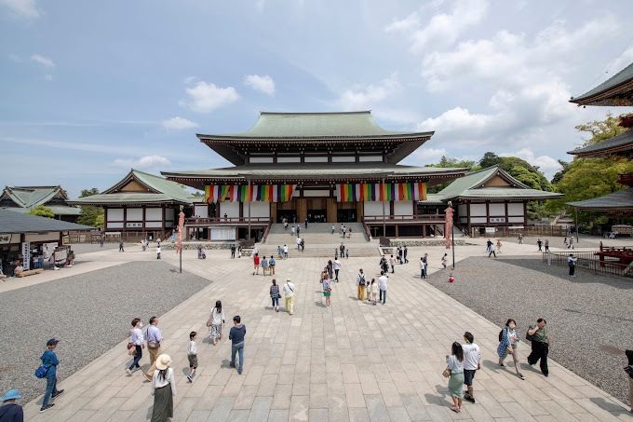Tọa lạc gần sân bay quốc tế Narita - cửa ngõ vào Nhật Bản, chùa **Naritasan Shinsho-ji** có bề dày lịch sử hơn 1.000 năm và thường được mọi người yêu mến gọi là "Narita-no-Ofudo-sama" theo tên vị thần Fudomyoo được thờ phụng tại đây. Ngoài việc viếng thăm các tòa điện thờ linh thiêng, du khách còn có thể tham gia vào hoạt động shakyo (chép kinh tiền định) cũng như Cầu nguyện Goma, một lời cầu nguyện đặc biệt dâng lên Fudomyoo trong Nghi lễ lửa Goma. Ngôi chùa này nổi tiếng là một địa danh linh thiêng để cầu xin vận may, với nhiều tòa nhà và tòa tháp cổ trong khuôn viên, bao gồm năm tòa nhà đã được chính phủ công nhận là Tài sản văn hóa quan trọng.

* Dạo chơi khu phố cổ **Omote-Sando** dẫn đến chùa Naritasan – nơi những căn nhà gỗ được xây dựng theo kiểu truyền thống, những cửa hàng bán đồ lưu niệm, tiệm ăn mang đậm phong cách Nhật Bản.

**12:00** Đoàn dùng bữa trưa tại nhà hàng.

**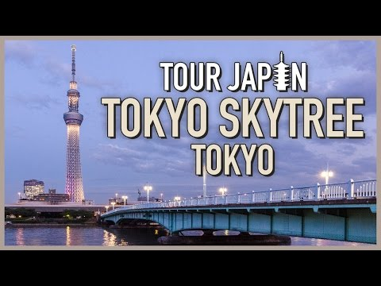Buổi chiều,** đoàn di chuyển về **Tokyo** **tham quan:**

* ***Đ*ền thờ Asakusa Kannon** – Ngôi đền thờ cổ nhất và linh thiêng nhất tại Tokyo. Quý khách thả bộ dọc theo **khu phố Nakamise** phía trước đền, tự do mua sắm các món quà lưu niệm vô cùng đặc sắc của Nhật Bản.
* Chụp ảnh với **Tháp truyền hình Tokyo Sky Tree** có chiều cao lên tới 634m từ dòng sông Sumida (không bao gồm phí lên tháp)
* Mua sắm tại ***khu phố điện tử Akihabara*** sầm uất ở Tokyo.

**18:30** Quý khách dùng bữa tối tại nhà hàng.

***Nghỉ đêm tại khách sạn 3\* ở Tokyo***

**Ngày 03: FREE DAY – TOKYO 24h (Ăn sáng/-/-)**

***8:00 Quý khách dùng bữa sáng tại khách sạn***

***Quý khách tự do khám phá Tokyo theo cách riêng của mình. Công ty sẽ gợi ý một vài địa điểm tham quan để quý khách tham khảo:***

***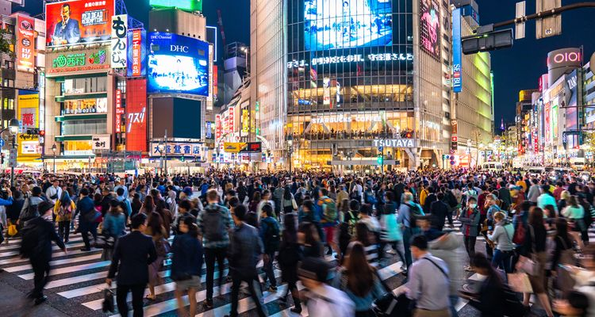***

**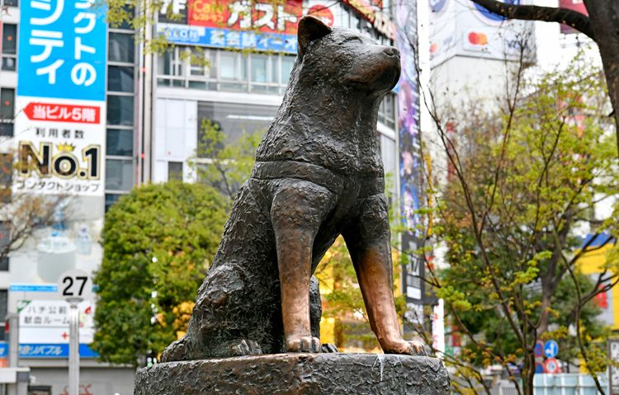**

***Ngã tư Shibuya:*** *giao lộ có hơn 1 triệu người qua lại mỗi ngày tại Tokyo*

***Check-in cùng tượng chú chó Hachiko –*** *chú chó trung thành chờ chủ 10 năm*

***Đảo Odaiba*** - *Đảo nhân tạo “xịn xò” tích hợp với các trung tâm mua sắm, rạp chiếu phim và nhiều tiện ích khác*

***Ngắm hoàng hôn trên vịnh Odaiba***

**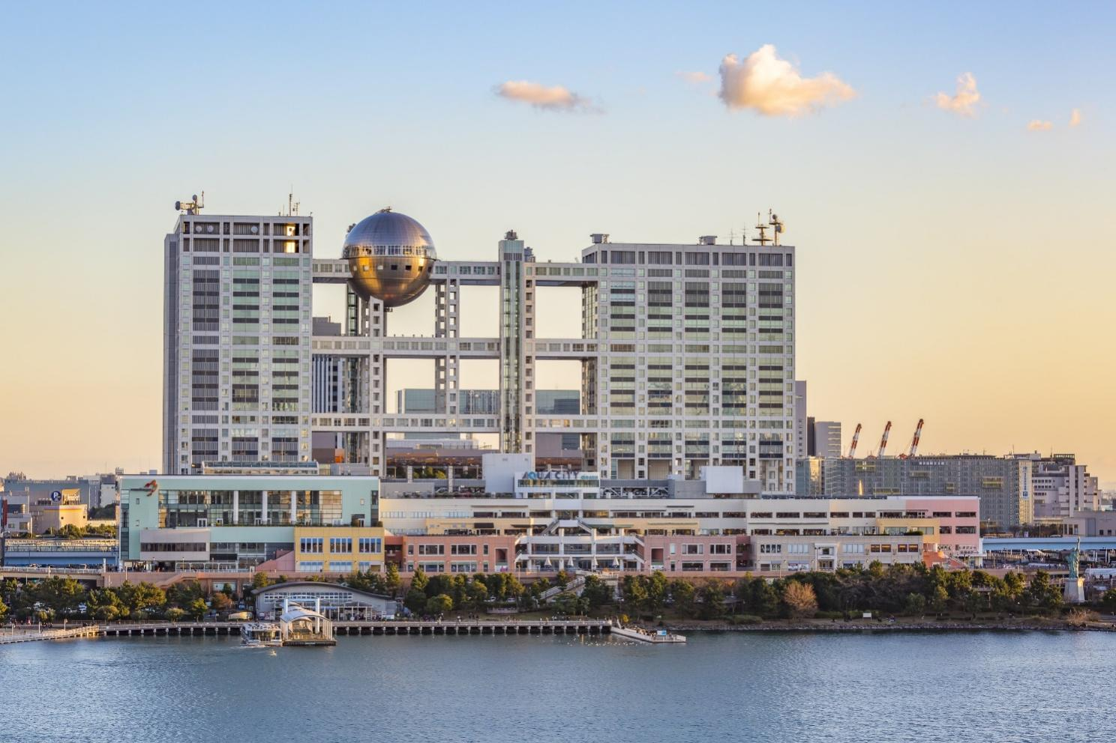**

**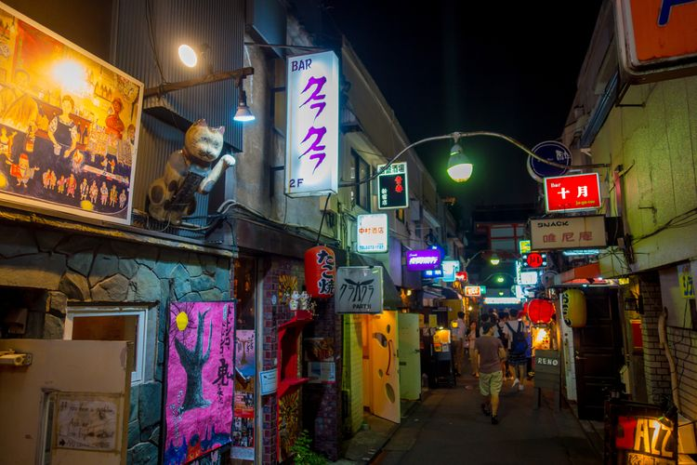**

*Khám phá Tokyo về đêm với những quán ăn ở khu* ***Shinjuku***

**NGÀY 04: TOKYO – PHÚ SỸ (ĂN SÁNG/TRƯA/TỐI)**

**07:00** Ăn sáng tại khách sạn.

**08:00** Xe đón quý khách lên đường di chuyển đến khu vực **Phú Sĩ** tham quan:

* 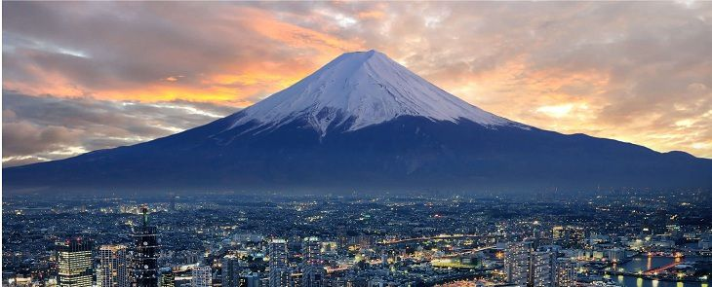***Núi Phú Sĩ*** – *biểu tượng của đất nước Nhật Bản* – là đỉnh núi lửa đang hoạt động và cao nhất Nhật Bản – cao 3776m và được bao phủ bởi 5 hồ bao quanh núi Phú sĩ. Quý khách tham quan đến trạm thứ 5 nếu thời tiết tốt (trong trường hợp thơi tiết xấu sẽ tham quan và chụp hình dưới chân núi hoặc trung tâm thông tin núi Phú Sĩ).

**12h00** Đoàn ăn trưa tại nhà hàng sau đó đi tham quan

* ***Mua sắm tại Gotenba outlet*** : Nếu ai là các tin đồ về thời trang và cũng như yêu thích mua sắm thì đến với Nhật Bản bạn không thể bỏ qua Gotemba Outlets khi đi tour du lịch Nhật Bản, khu mau sắm này rất được nhiêu quý bà yêu thích. Là khu vực mua sắm lớn với các cửa hàng cao cấp và số lượng lớn nhất trên toàn quốc. Premium Outlets được biết đến là trung tâm mua sắm về các nhãn hiệu nổi tiếng cả trong nước và ngoài nước.
* ***Oshino Hakkai*** *– ngôi làng cổ bình yên dưới chân núi Phú Sĩ với nhiều nét kiến trúc truyền thống Nhật Bản xưa. Tới Oshino, du khách không chỉ được hòa mình vào không khí thanh bình ở đây, mà còn có thể ngắm nhìn toàn cảnh núi Phú Sĩ tuyệt đẹp. Bên cạnh đó, Oshino còn nổi tiếng bởi tám hồ nước đặc biệt có cấu tạo phần đáy chủ yếu là nham thạch do quá trình kiến tạo địa chất và được nuôi dưỡng nhờ nguồn nước băng tuyết tan chảy từ đỉnh Phú Sĩ*

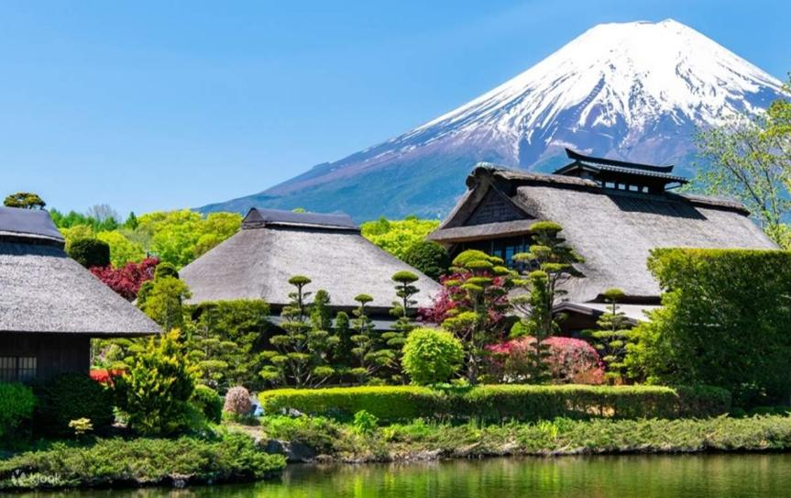**18:30** Đoàn ăn tối và nghỉ ngơi tại khách sạn ở khu vực núi Phú Sĩ/Yamanashi.

***Quý khách tự do tắm suối nước khoáng nóng tự nhiên trong khuôn viên khách sạn theo phong cách Nhật Bản (tiếng Nhật gọi là Onsen – người Nhật tin rằng khi ngâm mình trong suối nước nóng sẽ trị được một số bệnh về đau khớp, nhức mỏi… và một số bệnh khác)***

**NGÀY 05: TOKYO – HN (ĂN SÁNG, TRƯA)**

**07:30** Ăn sáng tại khách sạn.

**08:00** Đoàn làm thủ tục trả phòng và lên xe tới các điểm sau

* **Công viên Oishi** nằm ở thị trấn Fujikawaguchiko, quận Minamitsuru, thành phố Yamanashi, Nhật Bản. Công viên nằm ở phía bắc hồ Kawaguchi. Từ công viên, du khách có thể nhìn toàn cảnh của hồ Kawaguchiko và núi Phú Sĩ tuyệt đẹp. Công viên có con đường đi dạo trồng nhiều loài hoa đẹp, đua sắc bốn mùa với tổng chiều dài 350m cùng với rất nhiều hoạt động hứa hẹn mang lại cho du khách rất nhiều trải nghiệm tuyệt vời.

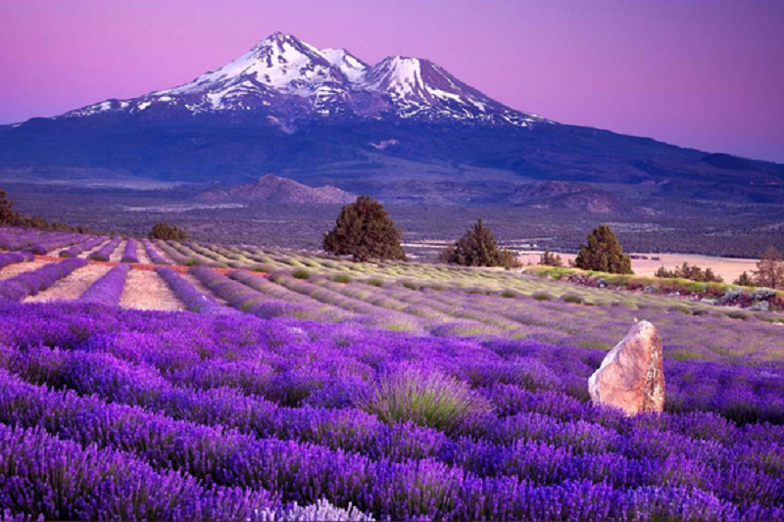

* **Đảo Odaiba** là hòn đảo **nhân tạo** khá lớn của Nhật Bản nằm trong khu vực vịnh Tokyo được xây dựng năm **1850** với chức năng ban đầu là phòng thủ, sau đó dần mở rộng và trở thành cảng biển. Đến nay, đảo Odaiba đã có sự phát triển vượt bậc thành các khu thương mại, giải trí lớn có đông dân cư sinh sống và thu hút một lượng không nhỏ khách du lịch mỗi năm.

**12:00** Đoàn ăn trưa tai nhà hàng

# 13:00 Xe đưa đoàn ra sân bay Haneda ( Sân bay quốc tế Tokyo ) đáp chuyến bay VN385 (16:35- 19:55) về.

**Dự kiến 19:55** ,máy bay hạ cánh tại sân bay Nội Bài. Hướng dẫn viên chia tay đoàn, kết thúc chương trình và hẹn gặp lại quý khách trong những hành trình tiếp theo.

**Giá tour bao gồm:**

* *Vé máy bay khứ hồi HN –Tokyo – HN của hãng hàng không quốc gia Việt Nam . 12kg xách tay và 46kg kí gửi ( 02 kiện, mỗi kiện không quá 23kg)*
* *Visa nhập cảnh Nhật Bản theo chương trình.*
* *Khách sạn tiêu chuẩn 3\* (2 người/phòng, phòng ba sẽ được bố trí khi cần thiết).*
* *Bảo hiểm du lịch quốc tế. Mức bồi thường tối đa 1.000.000.000 VND/trường hợp (không áp dụng cho người từ 80 tuổi trở lên)*
* *Ăn uống các bữa ăn theo chương trình (Bữa trưa: 1.500JPY; bữa tối: 2.500JPY).*
* *Xe đưa đón và phí thăm quan theo chương trình.*
* *Hướng dẫn viên nhiệt tình, kinh nghiệm suốt tuyến.*
* *Thuế suất VAT, nước suối 01chai/người/ngày.*

**Giá không bao gồm:**

* Hộ chiếu còn hiệu lực 6 tháng tính từ ngày khởi hành
* Phí hành lý quá cước và các chi phí cá nhân khác
* **Tiền bồi dưỡng cho hướng dẫn địa phương 8$/người/ngày.**
* **Phụ phí phòng đơn mùa cao điểm 8.000JPY/đêm**

**Giá dành cho trẻ em:**

* Dưới 2 tuổi: tính 20% giá tour (ngủ ghép chung giường với người lớn)
* Từ 2 – dưới 11 tuổi: 85% giá tour người lớn (ngủ ghép giường với người lớn). Một người lớn chỉ được đi kèm 1 trẻ em. Trường hợp có 2 trẻ đi kèm thì đóng tiền cho 1 trẻ như người lớn để lấy thêm giường ngủ.
* Từ 11 tuổi trở lên: đóng tiền như người lớn.

**Hủy vé:** Trong trường hợp không thể tham dự được tour, Quý khách vui lòng thông báo cho Công ty và chịu phí huỷ như sau :

* Huỷ trước 30 – 45 ngày: 10% tổng giá thành tour
* Huỷ trước 20 – 30 ngày: 20% tổng giá thành tour
* Huỷ trước 25 ngày: 25% tổng giá thành tour
* Huỷ trước 15 ngày: 40% tổng giá thành tour
* Huỷ trước 06 – 14 ngày: 75% tổng giá thành tour
* Hủy từ 02-05 ngày: 90% tổng giá tour
* Hủy vào ngày đoàn khởi hành:100% giá tour
* **\*LƯU Ý:**
* - Trường hợp Quý khách không đạt visa vì lý do khách quan từ phía Đại Sứ Quán, công ty sẽ hoàn lại tiền đặt cọc sau khi trừ đi phí xét duyệt tại đại sứ quán là **2.500.000đ/**người. - Trường hợp khách hàng đã đạt visa mà không khởi hành đúng ngày hay không được xuất cảnh và nhập cảnh vì lý do cá nhân, phí phạt hủy 100% tiền tour.

**Ghi chú:**

+ *Tùy theo tình hình thực tế công ty du lịch có thể lựa chọn hãng Hàng không khác nhau nhưng vẫn đảm bảo đủ số ngày và đêm ở Nhật.*

*+ Đoàn khởi hành từ 16 người. Trong trường hợp không đủ đoàn cty sẽ thông báo cho quý khách trước 02 tuần để lùi lại ngày bay.*

# QUY TRÌNH, THỦ TỤC LÀM VISA NHẬT BẢN

1. PASSPORT (còn hạn 6 tháng, có chữ ký ở trang 3)

2. 02 ẢNH 4.5 X 3.5, nền trắng.

3. Form khai tiếng anh: khai đầy đủ thông tin và Kí tên trang 2 trùng với chữ kí trong hộ chiếu, In giấy 1 mặt (không được in 2 mặt)

Link tờ khai: <http://www.mofa.go.jp/mofaj/files/000124525.pdf>

4. Chứng minh tài chính:

- Xác nhận số dư tài khoản ngân hàng HOẶC sổ tiết kiệm công chứng: ít nhất 200tr/ người, có đầy đủ dấu đỏ, chữ ký và logo của ngân hàng.

- Sao kê tài khoản 6 tháng (Highlight giao dịch nhận lương nếu có)

- Nếu có thể thì thêm: Bản sao công chứng sổ đỏ/ ĐK xe ô tô… để hồ sơ đẹp hơn.

5. Chứng minh nghề nghiệp : 1 trong các giấy tờ sau

- Bản sao Hợp đồng lao động hoặc Quyết định bổ nhiệm có dấu đỏ của công ty và xác nhận công việc có dấu đỏ công ty

- Bản sao công chứng giấy phép kinh doanh, sao kê tài khoản cty, tờ khai thuế

- Bản sao công chứng Sổ lương hưu trí hoặc quyết định hưu trí hoặc thẻ hưu trí

- Xác nhận lương 6 tháng có dấu công ty và sao kê tk bình thường không cần highlight (nếu trả lương = TM)

-Với học sinh, sinh viên bản sao công chứng thẻ học sinh sinh viên

6. Chứng minh mối quan hệ: Nếu nộp từ 2 người trở lên.

- Nếu là bạn bè: Ảnh chụp chung rõ mặt (in màu, in vào giấy in ảnh và có note tên những người nộp visa), 2-3 kiểu

- Nếu là vợ - chồng - con hoặc người thân: Sổ hộ khẩu, Giấy khai sinh, Đăng kí kết hôn công chứng.

**TỜ KHAI THÔNG CÁ NHÂN**

(yêu cầu điền đầy đủ chính xác thông tin)

|  |  |  |  |
| --- | --- | --- | --- |
| THÔNG TIN CÁ NHÂN | | | |
| 1. Họ và tên theo hộ chiếu: | | | |
| 1. Họ và tên khác nếu có: | | | |
| 1. Tình trạng hôn nhân : ☐ Đôc Thân ☐Đã kết hôn ☐ Ly dị ☐Ly thân ☐Góa chồng/ vợ | | | |
| 1. Giới tính: ☐Nam ☐ Nữ | | | |
| 1. Ngày tháng năm sinh : | | Nơi sinh: | |
| 1. Địa chỉ nơi ở hiện tại ( chi tiết tới số nhà hoặc thôn xóm): | | | |
| 1. Điện thoại nhà: | | 1. Điện thoại nơi làm việc: | |
| 1. Số di động cá nhân: | | 1. Email: | |
| 1. Số hộ chiếu: | | 1. Quốc gia cấp hộ chiếu: | |
| 1. Nơi cấp: CQLXNC | 1. Ngày cấp: | | 1. Ngày hết hạn: |
| 1. Ai là người chi trả cho chuyến đi : ☐Tự chi trả ☐Công ty chi trả ☐Người thân chi | | | |
| 1. Có đi cùng với ai không? ☐ Có ☐Không   Họ và tên người đi cùng( Nếu có):  Quan hệ với người đi cùng :  Số điện thoại của người đi cùng: | | | |
| 1. Đương đơn đã nhập cảnh vào Nhật lần nào chưa? ☐ Đã từng ☐Chưa   Thời gian nhập cảnh và mục đích nhập cảnh   1. Đã từng đi du lịch các nước nào khác? Kể tên và thời gian : 2. Đương đơn có từng phán quyết có tội do phạm pháp tại Nhật hay không? 3. Đương đơn có bị tù, giam giữ từ 1 năm tại Nhật trở lên hay không? 4. Đương đơn có từng bị trục xuất vì lưu trú bất hợp pháp hay vi phạm pháp luật tại Nhật không? 5. Đương đơn có từng bị phán quyết về ma túy tại Nhật hay không? 6. Đương đơn có từng liên quan tới mại dâm tại Nhật hay không? 7. Đương đơn có liên quan tới buôn bán người tại Nhật hay không? | | | |
| 1. Đã từng bị từ chối visa Nhật Bản chưa? ☐ Đã từng ☐Chưa | | | |
| THÔNG TIN NGHỀ NGHIỆP | | | |
| 1. Nghề nghiệp hiện tại: | | | |
| 1. Tên công ty hiện tại: | | | |
| 1. Địa chỉ công ty: | | | |
| 1. Điện thoại công ty: | | | |

Tôi xin cam kết thông tin thân nhân mà tôi đã khai là đúng sự thật nếu sai tôi xin chịu hoàn toàn trách nhiệm trước pháp luật.

Tôi xin chân thành cảm ơn!

**NGƯỜI LÀM ĐƠN**

(ký và ghi rõ họ tên)